Documento de
Épicas e Historias de Usuario
“WellQ Medical Exams”
Fecha: 12/10/2026

Tabla de contenido

Contenido
Datos del documento 3
Épicas para el proyecto “WellQ” 4
Priorización de Épicas 5
Definición de Historias de Usuario 6

Datos del documento

Histórico de Revisiones
Versión | Fecha | Descripción/cambio | autor
1.0 | 11/10/2026 | Versión Terminada del documento | Juan Pablo Vega

Información del Proyecto
Organización | Duoc UC. Escuela de Informática y Telecomunicaciones
Sección | 004D
Proyecto (Nombre) | WellQ Medical Exams
Fecha de Inicio | 11/10/2026
Fecha de Término | 11/10/2026
Patrocinador principal | Alloxentric (producto WellQ)
Docentes | - Juan Pablo Mellado Alarcón  - Mabel Alejandra Herrera Pino

Integrantes
Rut | Nombre | Correo
20.612.831-3 | Juan Pablo Vega | ju.vegal@duocuc.cl
21.410.053-3 | Ariel Rodríguez | ar.rodriguezm@duocuc.cl
21.428067-1 | Benjamín Fernández | ben.fernandeza@duocuc.cl

Épicas para el proyecto “WellQ”

ID | Épica
EP-01 | Carga y sincronización móvil de exámenes. Permitir al paciente seleccionar, encolar y subir sus exámenes de forma durable y asíncrona desde la app móvil (incluso sin conexión), y gestionar sus propios exámenes.
EP-02 | Validación y seguridad de los archivos cargados. Verificar la integridad, el tipo real y la ausencia de malware de cada archivo, y proteger la plataforma con límites de tasa y cuotas.
EP-03 | Extracción con IA y normalización de datos clínicos. Convertir el documento en datos estructurados mediante un LLM multimodal, con clasificación, confianza por campo, normalización al catálogo y detección de discrepancias de identidad.
EP-04 | Confirmación del paciente y validación clínica. Garantizar que ningún dato entre al sistema sin verificación humana: confirmación del paciente, reprocesamiento y validación o corrección por el clínico.
EP-05 | Motor de puntuación clínica. Calcular subscores por marcador, puntajes por pilar de salud e índice de laboratorio global con penalización por banderas, conservando snapshots inmutables y versionados.
EP-06 | Portal clínico y reportería. Entregar al clínico el listado de exámenes por revisar, el reporte tabulado con puntaje, la evolución longitudinal, la revisión oficial con nota privada y la exportación a PDF.
EP-07 | Plataforma multi-tenant, roles y planes comerciales. Proveer la base transversal de la plataforma: aislamiento por client_id, feature gating por Tier, RBAC granular, identidad desde el JWT y arquitectura API-First.
EP-08 | Privacidad, seguridad y auditoría. Proteger los datos de salud mediante consentimiento granular, cifrado, contrato con el proveedor del LLM, logs seguros y auditoría inmutable con retención por plan.
EP-09 | Experiencia de usuario: internacionalización, temas y accesibilidad. Asegurar interfaces multilenguaje sin textos fijos en el código, temas claro y oscuro con variables CSS y accesibilidad que no dependa solo del color.

Priorización de Épicas

La priorización de las épicas del proyecto WellQ se realizó mediante la técnica MoSCoW, clasificando las funcionalidades según su importancia para el desarrollo y la entrega de la solución. Para establecer el orden de prioridad, se consideraron el valor aportado a pacientes, profesionales clínicos y organizaciones clientes, los riesgos técnicos, clínicos y legales, las dependencias entre funcionalidades y las fases definidas en el plan del proyecto.
El número de prioridad indica el orden de implementación de las épicas, mientras que la categoría MoSCoW representa su nivel de importancia para el alcance definido de la solución.

ID | Épica | Priorización
EP-01 | Carga y sincronización móvil de exámenes | 1 – Must have
EP-02 | Validación y seguridad de los archivos cargados | 2 – Must have
EP-07 | Plataforma multi-tenant, roles y planes comerciales | 3 – Must have
EP-08 | Privacidad, seguridad y auditoría | 4 – Must have
EP-03 | Extracción con IA y normalización de datos clínicos | 5 – Must have
EP-04 | Confirmación del paciente y validación clínica | 6 – Must have
EP-05 | Motor de puntuación clínica | 7 – Must have
EP-06 | Portal clínico y reportería | 8 – Must have
EP-09 | Experiencia de usuario: internacionalización, temas y accesibilidad | 9 – Should have

Definición de Historias de Usuario

Descripción de la técnica de estimación utilizada
Para estimar el esfuerzo de las historias de usuario se utilizó la técnica Planning Poker, empleando una escala de Fibonacci para representar la complejidad relativa, el esfuerzo de desarrollo y la incertidumbre técnica. Los puntos de historia se registraron en el Product Backlog del documento 04 y sirven como referencia para la planificación y el seguimiento del trabajo del equipo.

EP-01 – Carga y sincronización móvil de exámenes
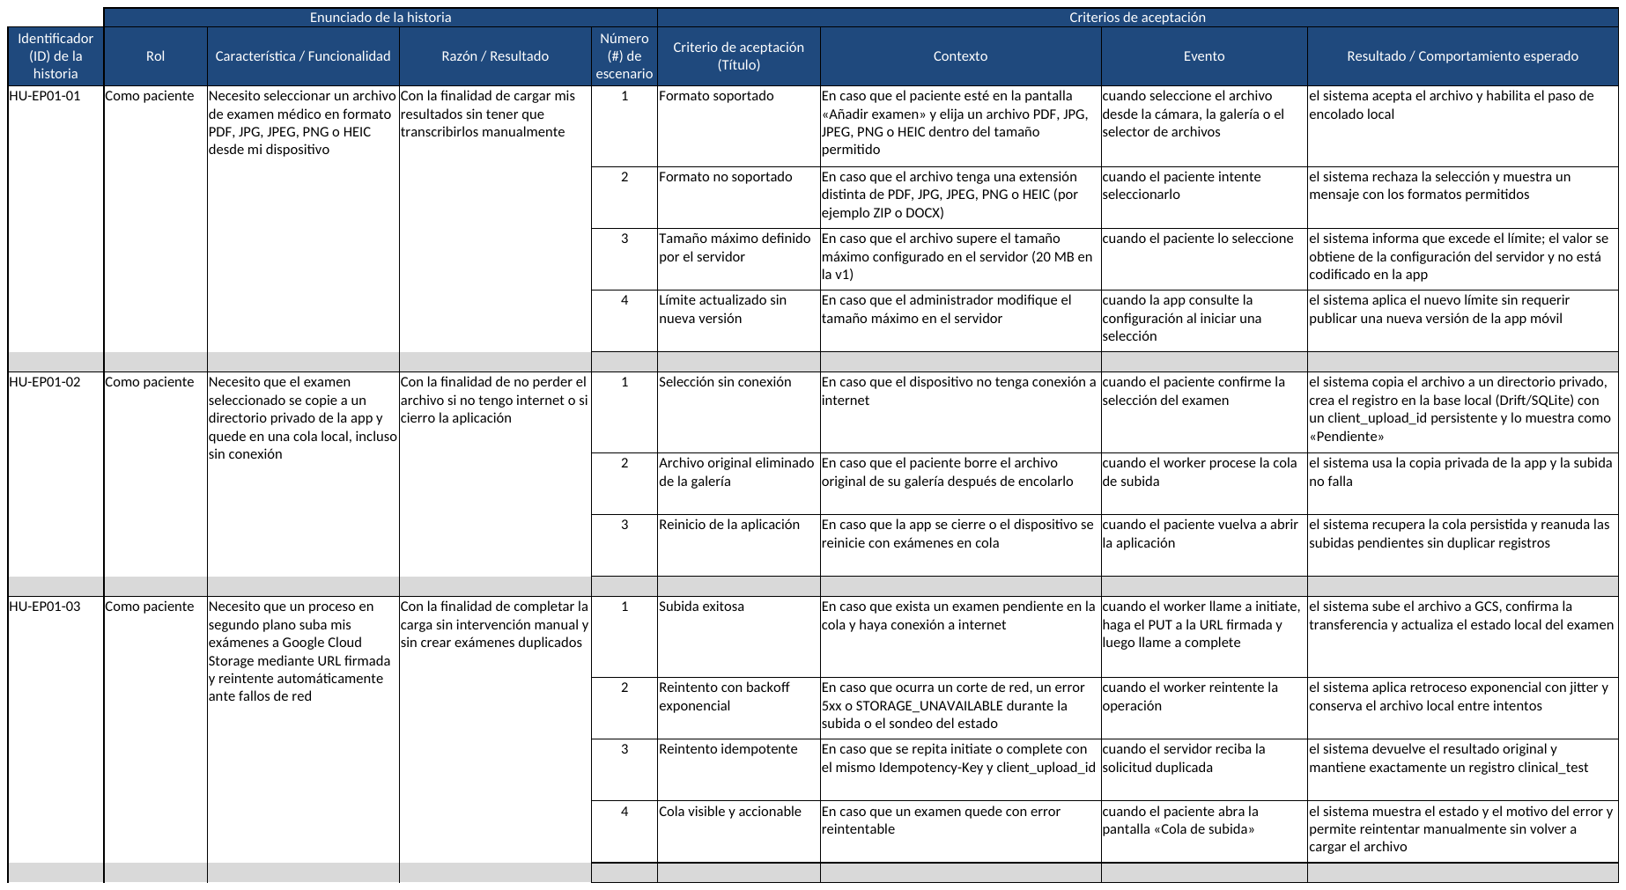
EP-01 – Carga y sincronización móvil de exámenes (continuación)
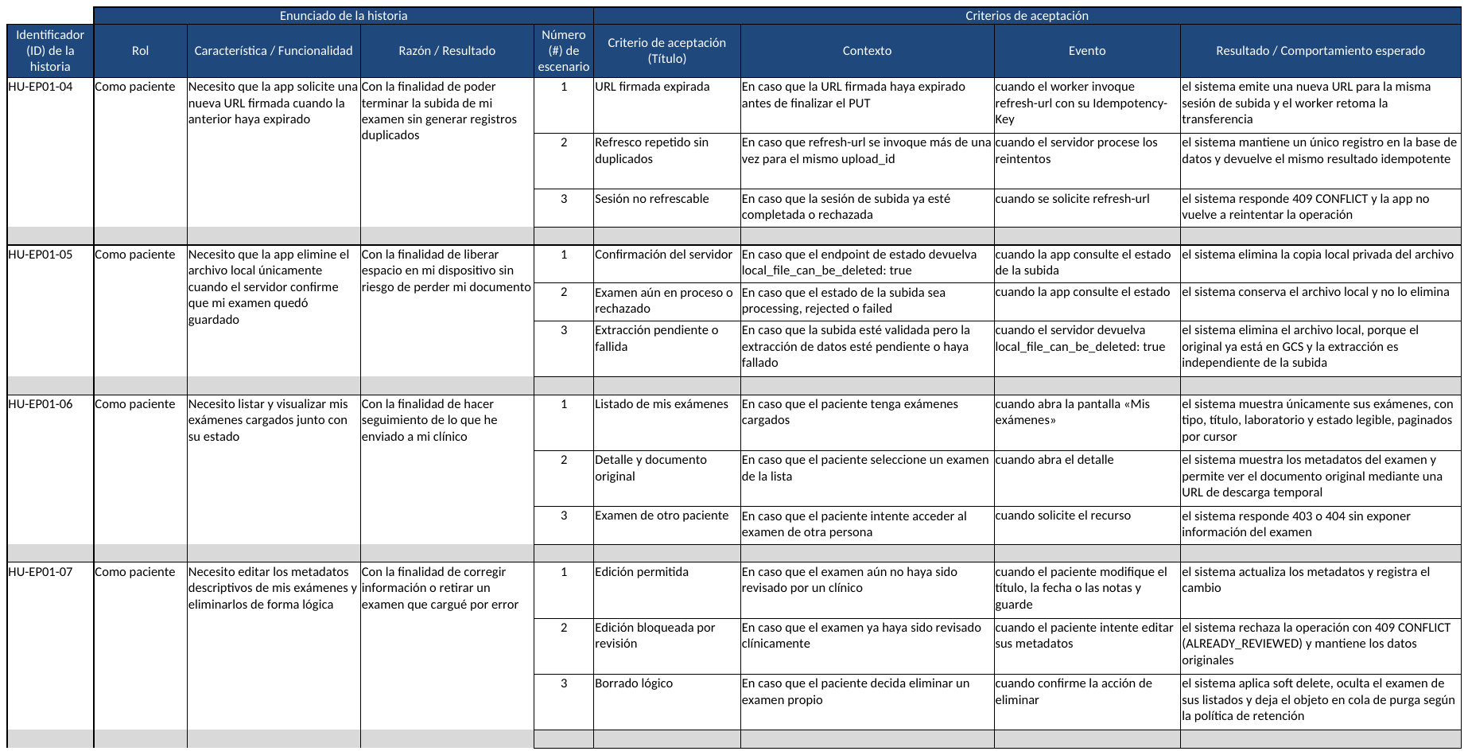
EP-02 – Validación y seguridad de los archivos cargados
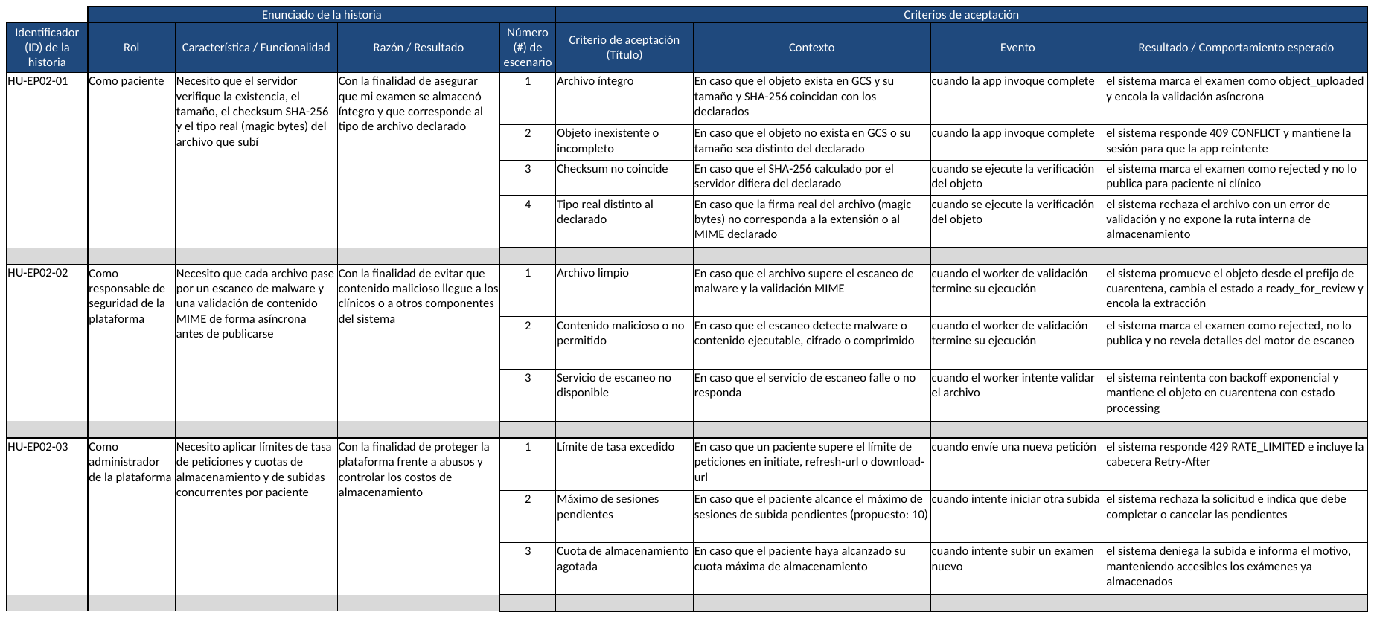
EP-03 – Extracción con IA y normalización de datos clínicos
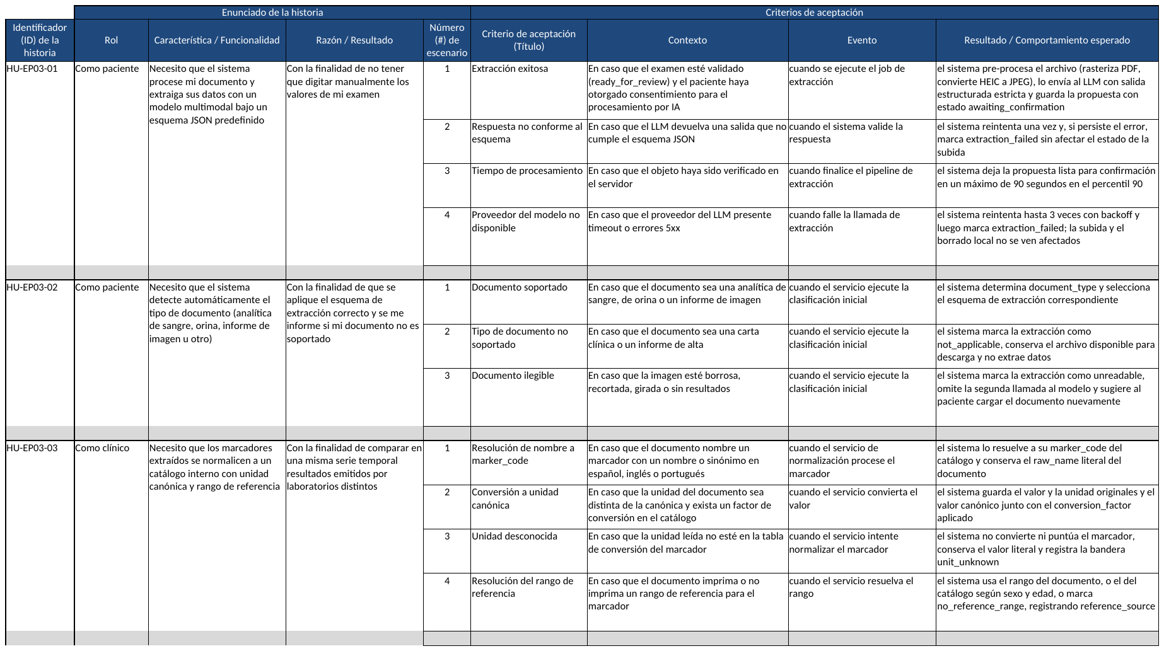
EP-03 – Extracción con IA y normalización de datos clínicos (continuación)
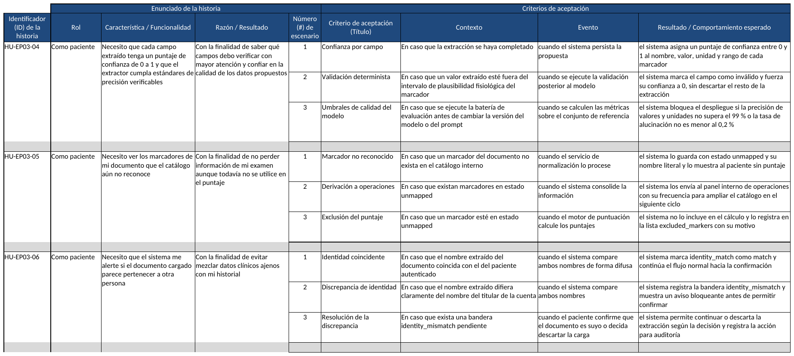
EP-04 – Confirmación del paciente y validación clínica
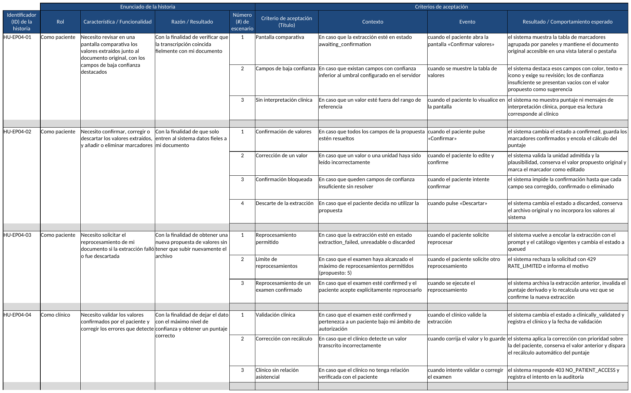
EP-05 – Motor de puntuación clínica
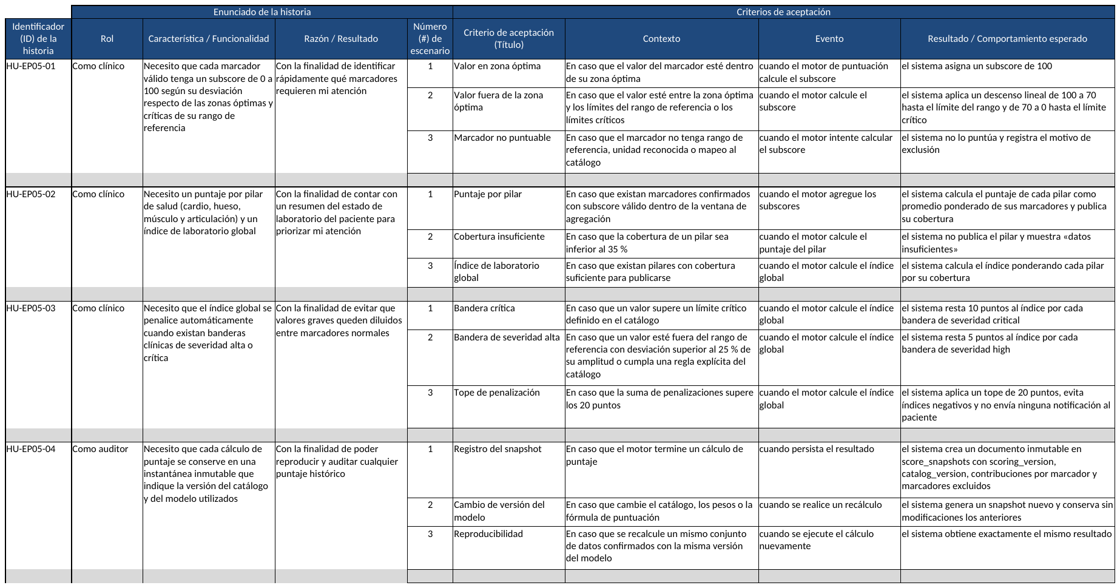
EP-06 – Portal clínico y reportería
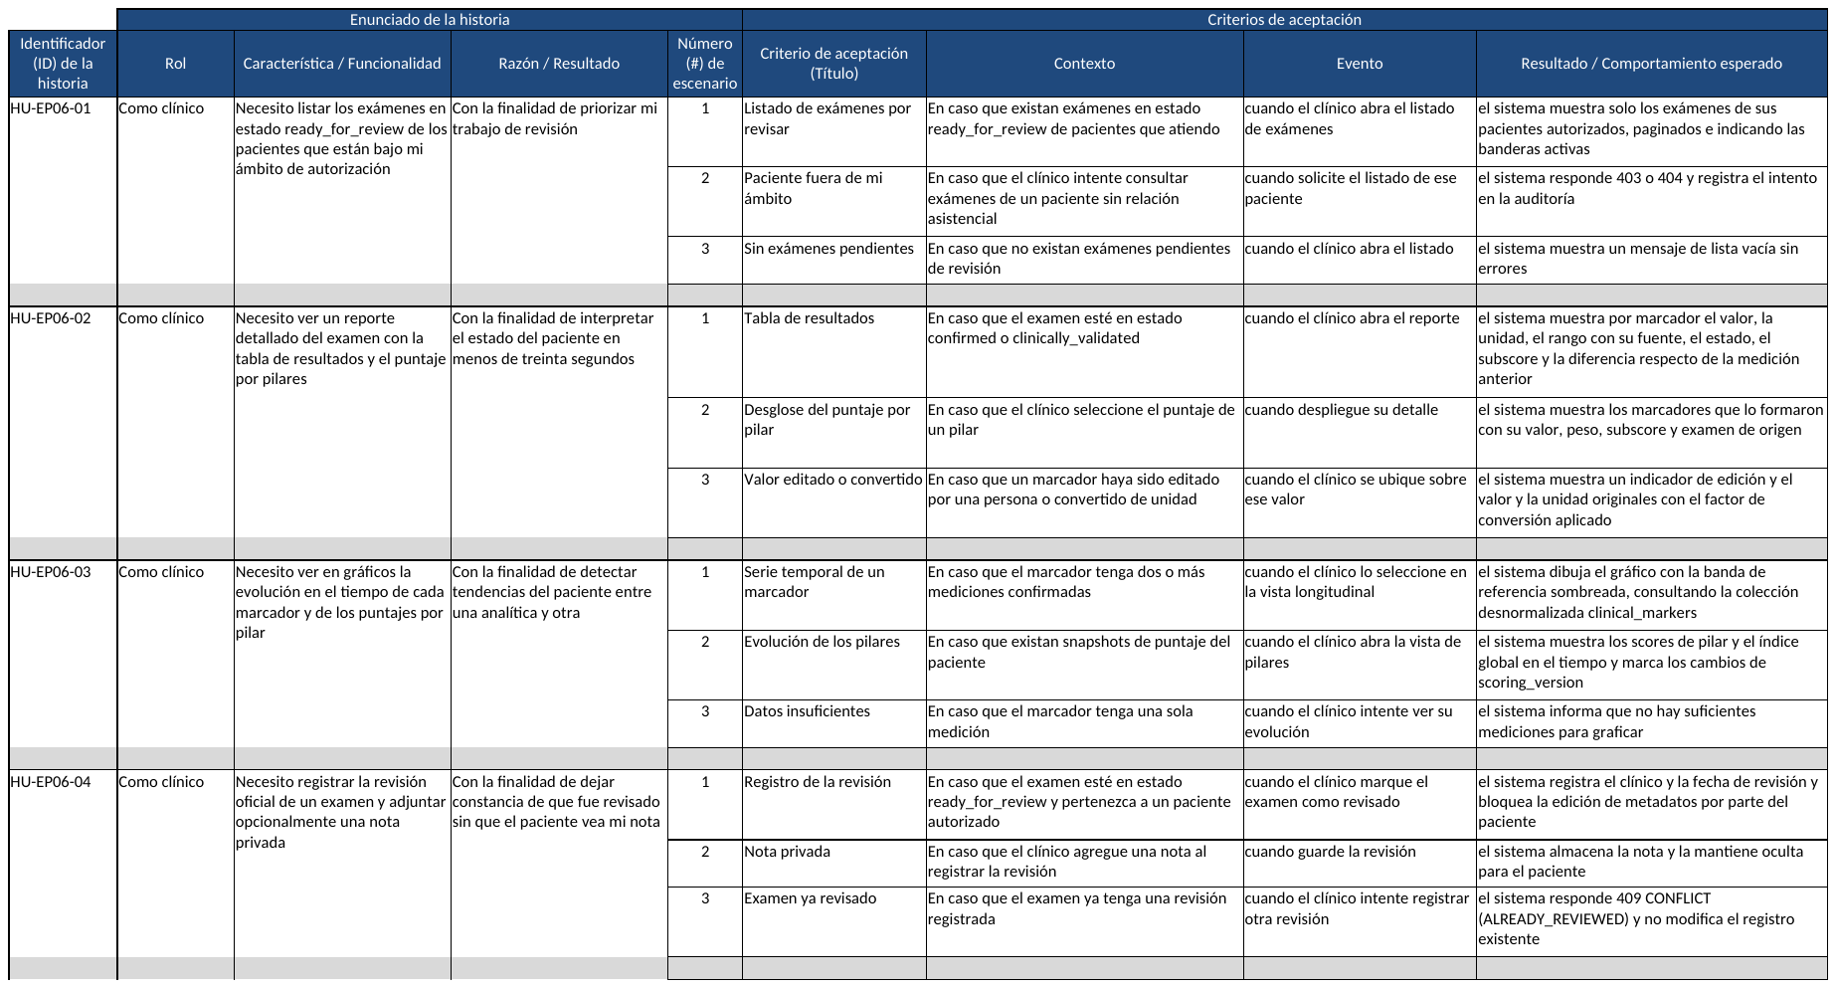
EP-06 – Portal clínico y reportería (continuación)
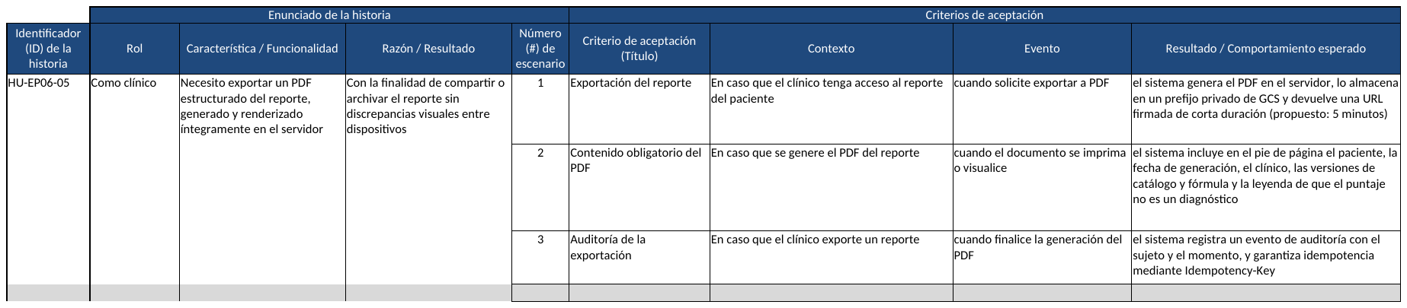
EP-07 – Plataforma multi-tenant, roles y planes comerciales
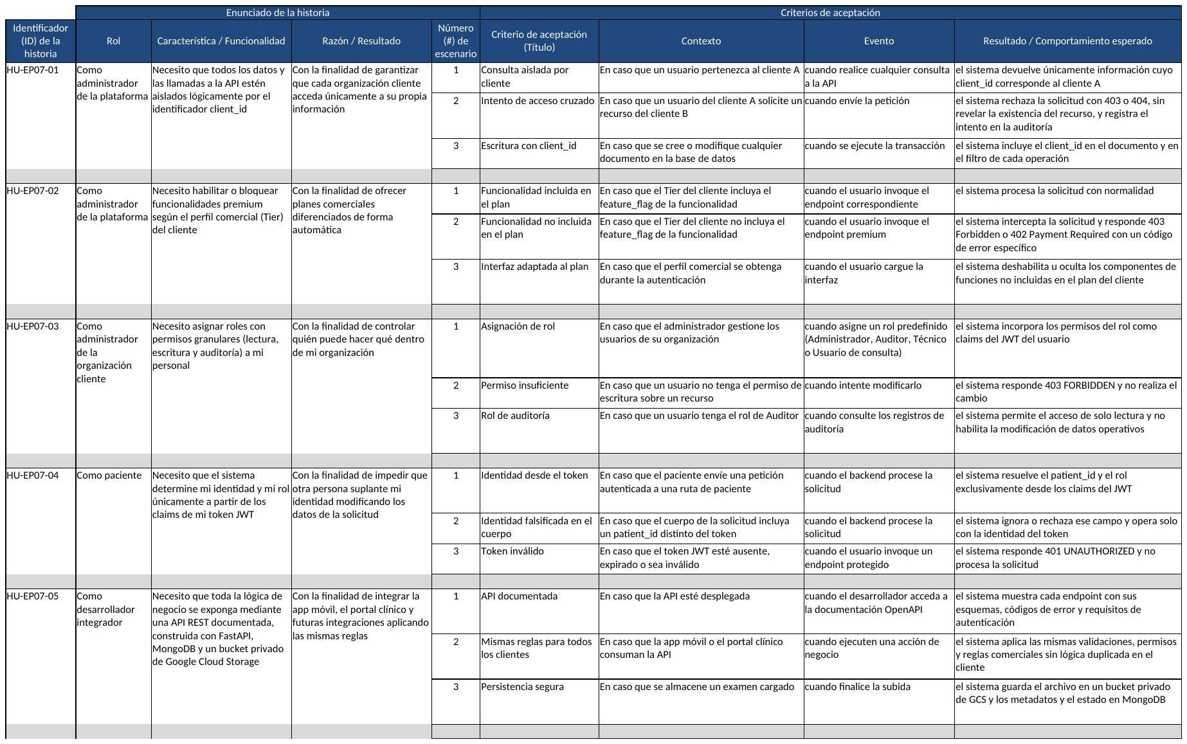
EP-08 – Privacidad, seguridad y auditoría
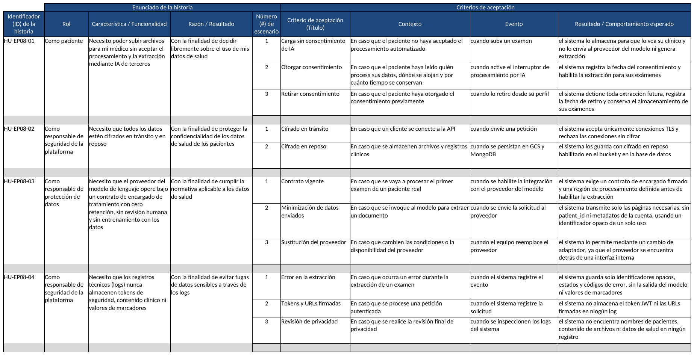
EP-08 – Privacidad, seguridad y auditoría (continuación)
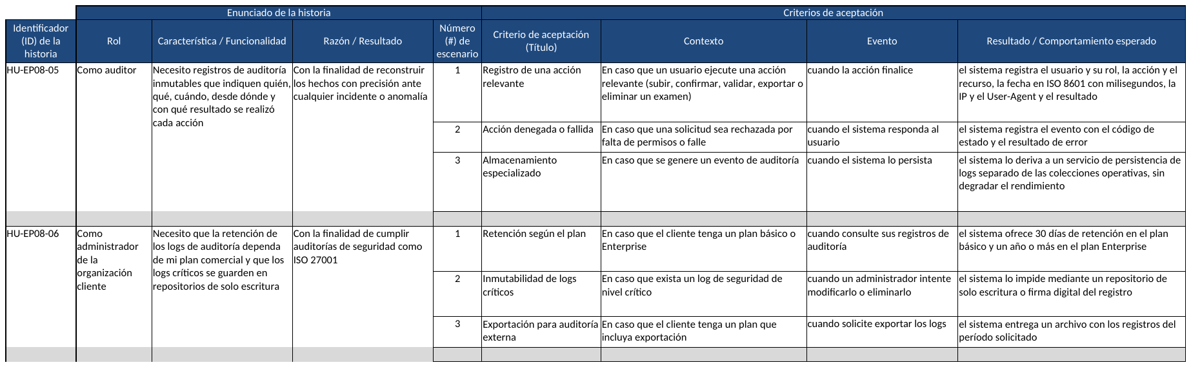
EP-09 – Experiencia de usuario: internacionalización, temas y accesibilidad
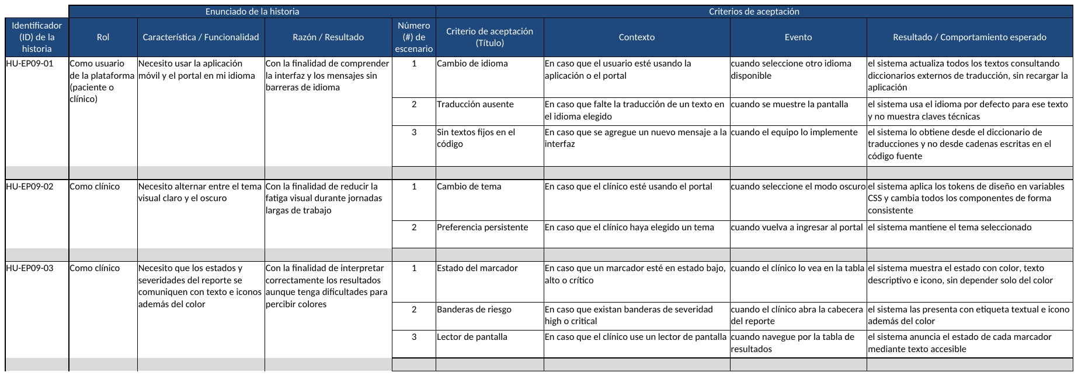
Matriz de trazabilidad: requerimientos e historias de usuario
Requerimiento | Épica | Historias de usuario
RF-1.1.1 | EP-01 | HU-EP01-01
RF-1.1.2 | EP-01 | HU-EP01-01
RF-1.1.3 | EP-01 | HU-EP01-02
RF-1.1.4 | EP-01 | HU-EP01-03
RF-1.1.5 | EP-01 | HU-EP01-04
RF-1.1.6 | EP-01 | HU-EP01-05
RF-1.1.7 | EP-01 | HU-EP01-06, HU-EP01-07
RF-1.2.1 | EP-02 | HU-EP02-01
RF-1.2.2 | EP-02 | HU-EP02-02
RF-1.2.3 | EP-03 | HU-EP03-01
RF-1.2.4 | EP-03 | HU-EP03-02
RF-1.2.5 | EP-03 | HU-EP03-03
RF-1.2.6 | EP-03 | HU-EP03-04
RF-1.2.7 | EP-03 | HU-EP03-05
RF-1.2.8 | EP-03 | HU-EP03-06
RF-1.3.1 | EP-04 | HU-EP04-01, HU-EP04-02
RF-1.3.2 | EP-04 | HU-EP04-03
RF-1.3.3 | EP-05 | HU-EP05-01
RF-1.3.4 | EP-05 | HU-EP05-02
RF-1.3.5 | EP-05 | HU-EP05-03
RF-1.4.1 | EP-06 | HU-EP06-01
RF-1.4.2 | EP-06 | HU-EP06-02, HU-EP06-03
RF-1.4.3 | EP-06 | HU-EP06-04
RF-1.4.4 | EP-04 | HU-EP04-04
RF-1.4.5 | EP-06 | HU-EP06-05
RF-1.5.1 | EP-07 | HU-EP07-02
RF-1.5.2 | EP-07 | HU-EP07-03
RNF-2.1.1 | EP-07 | HU-EP07-05
RNF-2.1.2 | EP-07 | HU-EP07-05
RNF-2.1.3 | EP-07 | HU-EP07-01
RNF-2.1.4 | EP-06 | HU-EP06-03
RNF-2.2.1 | EP-01 | HU-EP01-03, HU-EP01-04
RNF-2.2.2 | EP-01 | HU-EP01-03
RNF-2.2.3 | EP-03 | HU-EP03-01
RNF-2.2.4 | EP-03 | HU-EP03-04
RNF-2.2.5 | EP-02 | HU-EP02-03
RNF-2.3.1 | EP-08 | HU-EP08-02
RNF-2.3.2 | EP-07 | HU-EP07-04
RNF-2.3.3 | EP-08 | HU-EP08-01
RNF-2.3.4 | EP-08 | HU-EP08-03
RNF-2.3.5 | EP-08 | HU-EP08-04
RNF-2.4.1 | EP-05 | HU-EP05-04
RNF-2.4.2 | EP-08 | HU-EP08-05
RNF-2.4.3 | EP-08 | HU-EP08-06
RNF-2.5.1 | EP-09 | HU-EP09-01
RNF-2.5.2 | EP-09 | HU-EP09-02
RNF-2.5.3 | EP-09 | HU-EP09-03

